Землетрясение

Правила поведения

Как оказать первую помощь пострадавшему

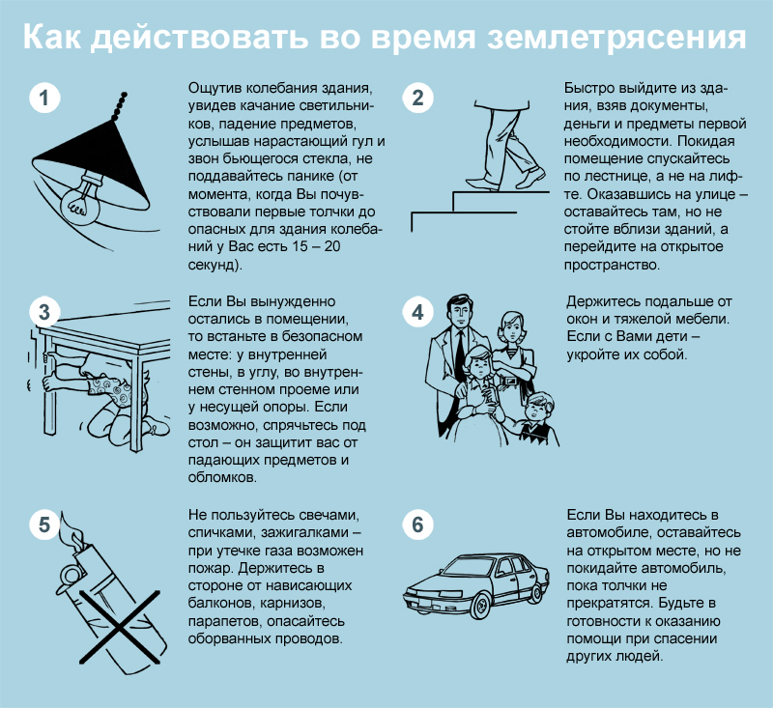

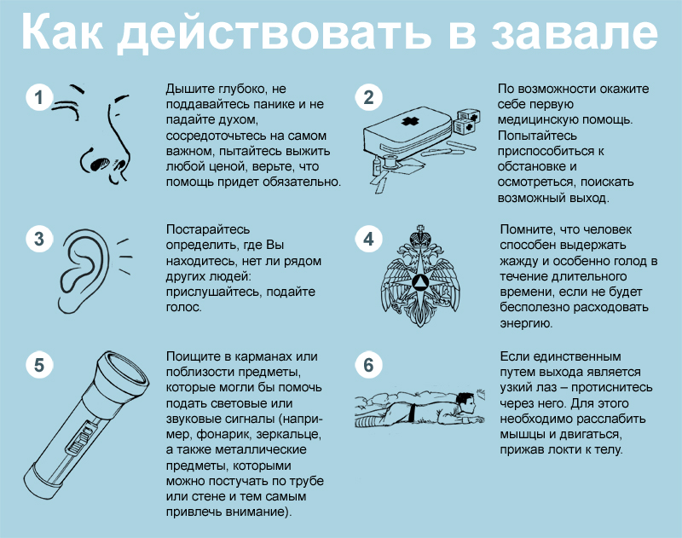

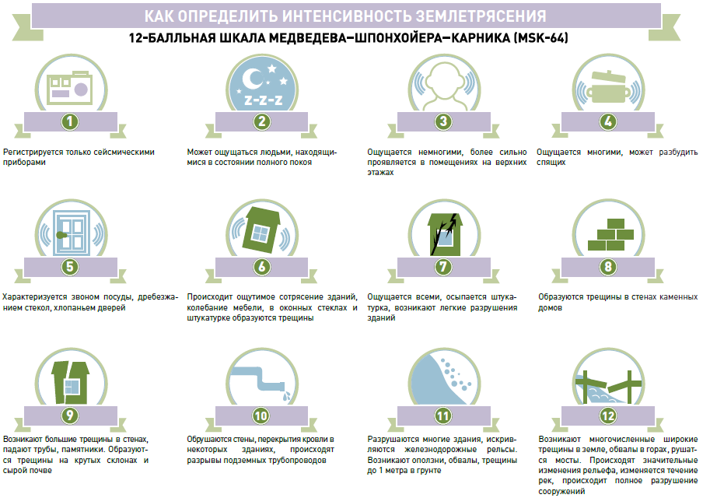

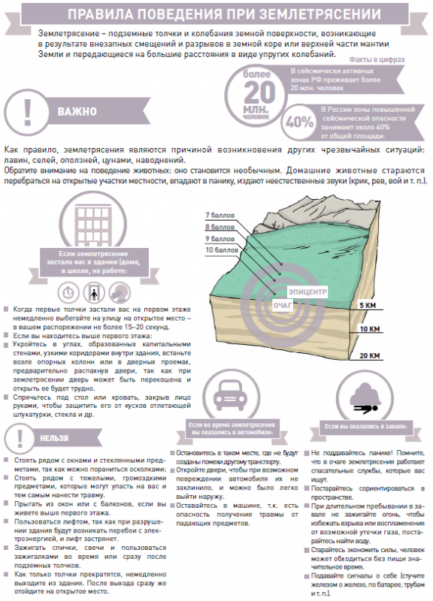

Землетрясение
ЗЕМЛЕТРЯСЕНИЕ – это подземные толчки и колебания земной поверхности, возникающие в результате внезапных смещений и разрывов в земной коре или верхней мантии и передающиеся на большие расстояния в виде упругих колебаний. Точку в земной коре, из которой расходятся сейсмические волны, называют гипоцентром землетрясения. Место на земной поверхности над гипоцентром землетрясения по кратчайшему расстоянию называют эпицентром.
Интенсивность землетрясения оценивается по 12-ти бальной сейсмической шкале (MSK-86), для энергетической классификации землетрясений пользуются магнитудой. Условно землетрясения подразделяются на слабые (1-4 балла), сильные (5-7 баллов) и разрушительные (8 и более баллов).
При землетрясениях лопаются и вылетают стекла, с полок падают лежащие на них предметы, шатаются книжные шкафы, качаются люстры, с потолка осыпается побелка, а в стенах и потолках появляются трещины. Все это сопровождается оглушительным шумом. После 10-20 секунд тряски подземные толчки усиливаются, в результате чего происходят разрушения зданий и сооружений. Всего десяток сильных сотрясений разрушает все здание. В среднем землетрясение длится 5-20с. Чем дольше длятся сотрясения, тем тяжелее повреждения.

Землетрясение в помещении

Если землетрясение застало вас в помещении, постарайтесь как можно скорее покинуть его и оказаться на улице, желательно подальше от зданий.
Когда выбраться из дома по каким-либо причинам невозможно (обвалилась лестница, завалило выход и т.д.), укройтесь под столом или под кроватью, либо встаньте в дверном проеме, в углу, который образуется капитальными стенами.
· Держитесь подальше от окон, они могут не выдержать вибрации, и вы поранитесь битыми стеклами.
· Нельзя пользоваться лифтами, они в любой момент могут выйти из строя, и вы можете в них застрять.
· Не пользуйтесь спичками, свечами и зажигалками, поскольку из-за утечки газа из разрушенных и поврежденных коммуникаций, может произойти взрыв.
· Если землетрясение застало вас на улице, держитесь подальше от домов, линий электропередач и вообще от всяких непрочных построек, которые могут рухнуть.
· Не укрывайтесь в подвалах, подземных переходах и тоннелях. Перекрытия могут обрушиться.

Землетрясение на улице
Если вы оказались в завале
· Не тратьте силы на панику. Без воды и пищи вы можете продержаться достаточно долго, но первое условие – твердость духа.
· Постарайтесь определить, где вы находитесь, нет ли рядом других людей: прислушайтесь, подайте голос.
· Помните, что зажигать огонь нельзя, что в бачке вашего унитаза есть вода, что трубы и батареи – это возможность подать о себе сигнал. Ищите одежду и одеяла.
· Надейтесь на помощь и боритесь за свою жизнь сами.

